Columna del Seguro Social

# LAS TARJETAS DE NÚMERO DE SEGURO SOCIAL ESTÁN MÁS SEGURAS EN CASA

Por <Name>

<Título> del Seguro Social en <Place>

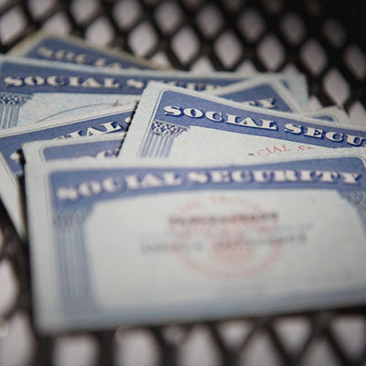

Las estafas para robar su información personal están en su punto más alto. Por eso sigue siendo fundamental salvaguardar documentos personales importantes como su tarjeta de número de Seguro Social.

Una tarjeta de número de Seguro Social no es un documento de identificación. En muchas situaciones, sólo necesita saber su número de Seguro Social (SSN, por sus siglas en inglés). Su tarjeta física no es necesaria para la mayoría de las necesidades comerciales.

¿Necesita pruebas para trabajar? Hay varios documentos que puede utilizar en lugar de su tarjeta. Éstas incluyen:

* Acta / certificado / partida de nacimiento.
* Tarjeta de Residente Permanente o Recibo de Registro como Extranjero.
* Documento de Autorización de Empleo.

No es necesario que muestres tu tarjeta física para solicitar ciertos beneficios. Simplemente puede proporcionar su número de Seguro Social para obtener beneficios como:

* Alojamiento.
* Seguro médico.
* Asistencia alimentaria.

También debe saber que su tarjeta física no es necesaria como prueba para el Departamento de Vehículos Motorizados. El único estado que requiere una tarjeta física es Pensilvania. Para todos los demás estados, la evidencia aceptable incluye:

* Formularios W-2.
* Formularios SSA-1099.
* Otros formularios 1099 además de los formularios SSA-1099.
* Talonarios o colillas de su nómina de sueldos.

Mantener su tarjeta en casa reduce el riesgo de pérdida o robo y le ayuda a mantener segura su información. Para obtener más información sobre cómo mantener segura su tarjeta y su información, visite nuestra página de internet de prevención e informes de fraude en [www.ssa.gov/espanol/fraude](https://www.ssa.gov/espanol/fraude/).

*# # #*